Приложения
Приложение 1 «Фотографии продуктов культурно-образовательной практики «Птица счастья»
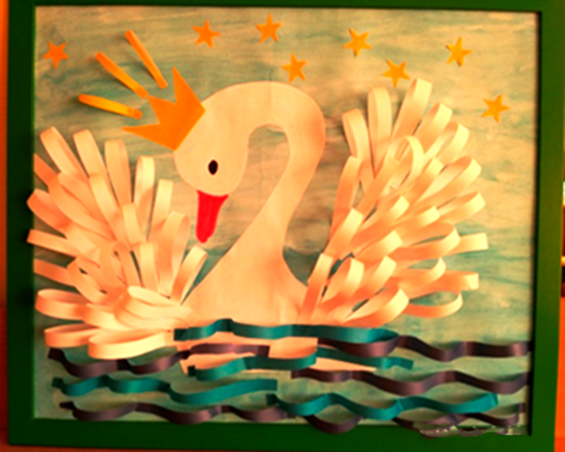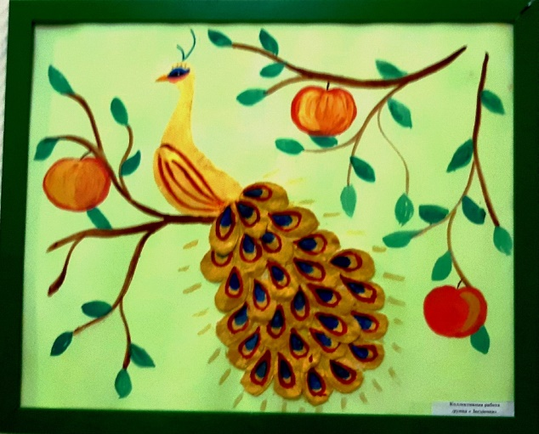
Рисунок 1 « «Царевна Лебедь» Рисунок 2 «Жар-птица»

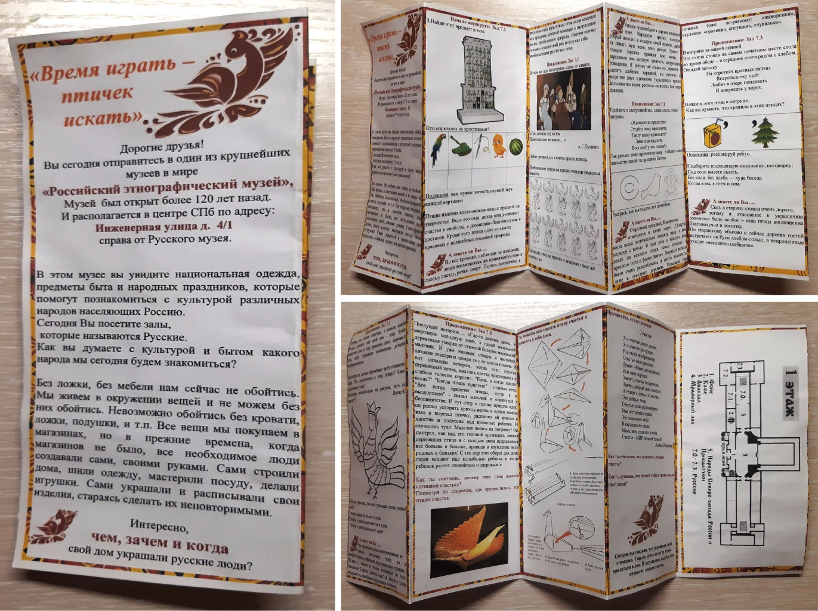
Рисунок 3 «Фото маршрутного листа «Время играть – птичек считать»

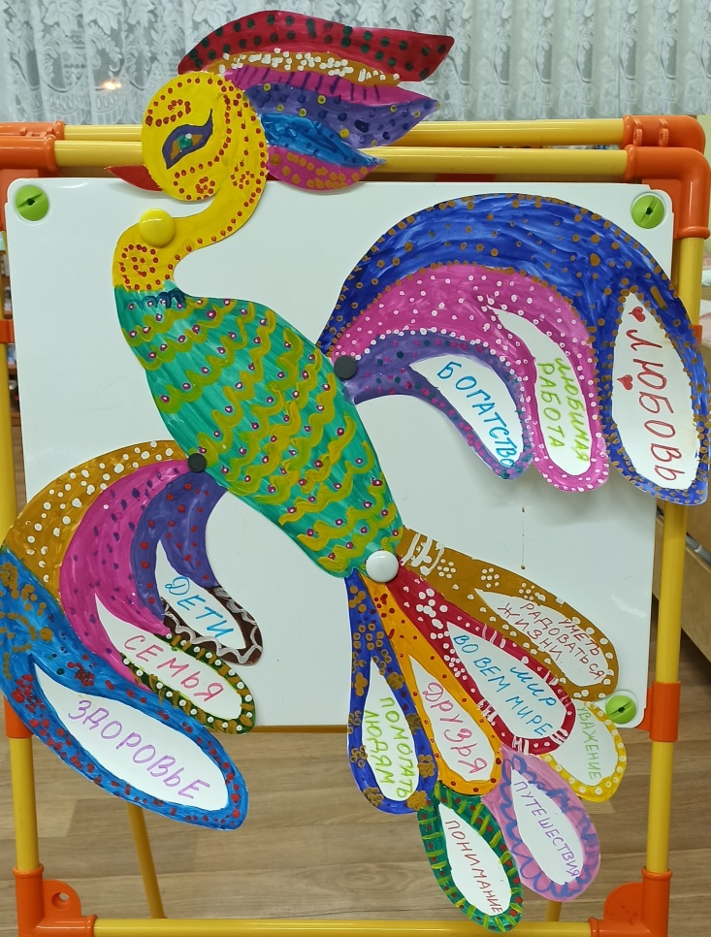
Рисунок 4 «Наша птица счастья» - итоговый продукт»

